附件 5
江门市考场地图
（地图和公交线路仅供参考）

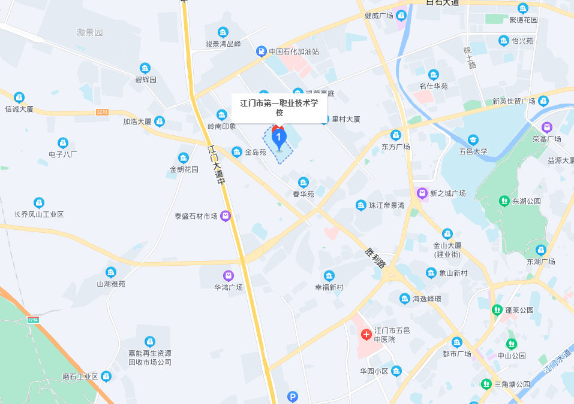

面试地点：江门市第一职业高级中学（江门市第一职业技术学校）
地 址：江门市蓬江区胜利北路40号
市内交通：可乘坐1路、8路、15路、30路、40路、41路、
55路、118路公交，途经第一职中站下车。

